Avanza apertura gradual y ordenada de espacios públicos al aire libre
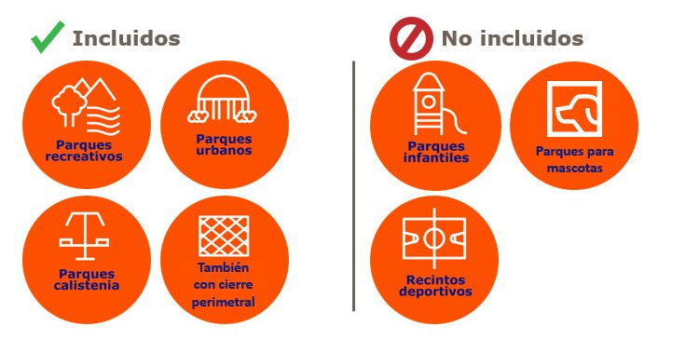
• Lineamientos habilitan las condiciones para que las entidades que administran espacios públicos puedan tomar la decisión de abrir o no. No se trata de una orden para abrir los espacios de forma inmediata.
• La apertura gradual dependerá, en el marco de la implementación del Modelo de Gestión Compartida “Costa Rica trabaja y se cuida”, de las condiciones habilitantes que tengan las entidades administradoras de espacios públicos y su capacidad para cumplir el lineamiento.
• La emisión de estos lineamientos se realiza como alternativa para mitigar los efectos negativos de la pandemia para la salud física y mental.
• Incluye los espacios públicos al aire libre que poseen cerramiento perimetral y se acompañará de un protocolo sectorial emitido por el MIVAH que deberá ser adaptado según las circunstancias de cada cantón.
En el marco del Modelo de Gestión Compartida “Costa Rica trabaja y se cuida”, se anunciaron este martes los lineamientos para la apertura de espacios públicos al aire libre con fines recreativos y de actividad física dirigidos a municipalidades, asociaciones de desarrollo y comités cantonales de deportes y recreación.
Los espacios públicos que podrán ser habilitados para su apertura son los parques recreativos, parques urbanos (como los parques centrales de los cantones), parques bio-saludables y de calistenia (conocidos como gimnasios al aire libre).
En cambio, no se habilitan los parques infantiles o áreas de juego infantiles (playgrounds), parques para mascotas y espacios para la práctica deportiva, aunque sean espacios públicos al aire libre. Cuando se estabilice la condición epidemiológica del país, se valorará la apertura de estos espacios, debido al riesgo que representan.
Asimismo, estos lineamientos no incluyen deportes de contacto o actividades donde no se pueda garantizar el distanciamiento de 1.8 metros o las burbujas sociales. Aunque sí se permitirá la permanencia en esas áreas para descansar o jugar, siempre y cuando se respeten estas condiciones.
Irene Campos Gómez, Ministra de Vivienda y Asentamientos Humanos (MIVAH), indicó que la decisión de emitir el lineamiento se toma como alternativa para mitigar los efectos que la pandemia ha generado en la salud física y mental de las personas. “El uso de estos espacios incluirá el tránsito, ejercicio y recreación. Siempre que se respeten las burbujas sociales, se pueden usar las áreas verdes y el mobiliario urbano como las bancas, pero se debe mantener un distanciamiento social mínimo de 1.8 metros con personas de otras burbujas”, añadió la Ministra Irene Campos.
Por su parte, Marcela Guerrero Campos, Presidenta Ejecutiva del Instituto de Fomento y Asesoría Municipal (IFAM), destacó que “este es un lineamiento de carácter general que habilita las condiciones graduales para que las personas que administran espacios públicos puedan tomar la decisión de abrir o no. Esta apertura gradual no es una orden para abrir los espacios, ni tampoco es un mensaje para que se abran de forma inmediata. Esta decisión está asociada a un protocolo sectorial que emitirá en los próximos días el Ministerio de Vivienda y Asentamientos Humanos para ser adaptado según sus capacidades por los gobiernos locales, y en conexidad con el análisis de las circunstancias locales que se haga en los comités municipales de emergencia. Lo que no esté en el lineamiento explícitamente no se abre.
Apertura gradual
La responsabilidad de respetar los lineamientos y aplicar los protocolos que se elaborarán será de las organizaciones administradoras de cada espacio público al aire libre, incluidos los que posean cerramiento perimetral (municipalidades, asociaciones de desarrollo, e instalaciones administradas por los comités cantonales de deportes).
Así lo señaló Alexander Solís Delgado, presidente de la Comisión Nacional de Prevención de Riesgos y Atención de Emergencias, al enfatizar que los Comités Municipales de Emergencia (CME) llevarán a cabo un análisis y harán recomendaciones sobre el proceso de apertura gradual, evaluando las condiciones de los distintos tipos de espacio público y la valoración de las circunstancias particulares de cada cantón. Las diferentes instituciones que integran los CME apoyarán, según sus competencias, el proceso de apertura, monitoreo y vigilancia”, indicó.
Medidas a cumplir
La apertura gradual depende, en el marco de la implementación del Modelo de Gestión Compartida “Costa Rica trabaja y se cuida”, de las siguientes condiciones: la valoración del riesgo según el tipo de espacio público, el contexto epidemiológico de cada territorio determinado por el Índice de Riesgo Cantonal (IRC) y la alerta que esté vigente, la aplicación del lineamiento y un protocolo sectorial.
Existen diferentes formas de implementar la gradualidad. Se puede empezar por autorizar el tránsito, definir horarios reducidos o diferenciados, determinar inicialmente una cantidad limitada de espacios abiertos. Lo anterior, según la capacidad de cumplir con los protocolos y las medidas de prevención, así como las circunstancias particulares de cada cantón.
Quienes administran este tipo de espacio deben divulgar a la población las medidas establecidas para el uso de cada espacio público, monitorear el cumplimiento, definir protocolos de limpieza, considerar rotulación de prevención (distanciamiento físico, protocolo de lavado de manos, uso de mascarilla, no tocarse la cara) e implementar horarios diferenciados para poblaciones con condiciones de riesgo. Para la habilitación de las máquinas instaladas en los parques al aire libre de calistenia o biosaludables, deben asegurarse de que la distancia entre una y otra máquina cumpla con un mínimo de 1.8 metros; de no ser así, se podrá hacer una habilitación parcial que garantice la distancia requerida.
El lineamiento fue construido de forma colaborativa por el Ministerio de Salud, Ministerio de Vivienda y Asentamientos Humanos (MIVAH), Red Costarricense de Actividad Física y Salud (RECAFIS), CNE, IFAM, ANAI, UNGL, Despacho de la Primera Dama, ICODER, Ministro del Deporte y la Ministra de la Niñez y Adolescencia.
